**CABEZA DE LECTURA / ESCRITURA:**

Es la parte de la unidad de disco que escribe y lee los datos del disco. Su funcionamiento consiste en una bobina de hilo que se acciona según el campo magnético que detecte sobre el soporte magnético, produciendo una pequeña corriente que es detectada y amplificada por la electrónica de la unidad de disco.

**DISCO:**

Convencionalmente los discos duros están compuestos por varios platos, es decir varios discos de material magnético montados sobre un eje central. Estos discos normalmente tienen dos caras que pueden usarse para el almacenamiento de datos, si bien suele reservarse una para almacenar información de control.

**EJE:**

Es la parte del disco duro que actúa como soporte, sobre el cual están montados y giran los platos del disco.

**MPULSOR DE CABEZA:**

Es el mecanismo que mueve las cabezas de lectura / escritura radialmente a través de la superficie de los platos de la unidad de disco.

**CILINDRO:**

Es una pila tridimensional de pistas verticales de los múltiples platos. El número de cilindros de un disco corresponde al número de posiciones diferentes en las cuales las cabezas de lectura/escritura pueden moverse.

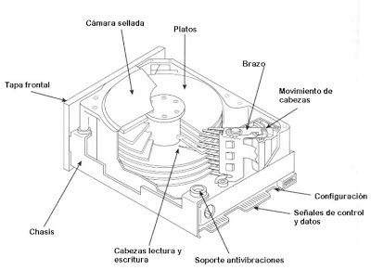 **CLUSTER:**

Es un grupo de sectores que es la unidad más pequeña de almacenamiento reconocida por el DOS. 4 sectores constituyen un Cluster (racimo), y uno o más Cluster forman una pista.

**PISTA:**

Es la trayectoria circular trazada a través de la superficie circular del plato de un disco por la cabeza de lectura / escritura. Cada pista está formada por uno o más Cluster.

**SECTOR:**

Es la unidad básica de almacenamiento de datos sobre discos duros. 4 sectores constituyen un Cluster.